Pielikums
Priekules novada pašvaldības domes
29.09.2016.lēmumam (prot.Nr.16, 10.)

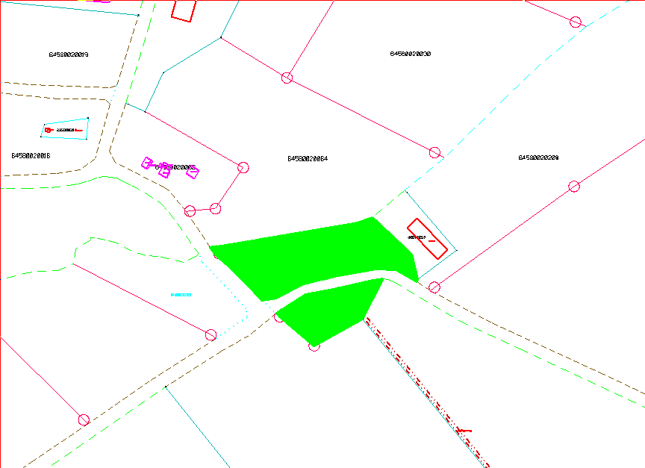
Nekustamais īpašums „Līdumnieki”, kadastra Nr. 6458 002 0070, Gramzdas pag., Priekules nov.

